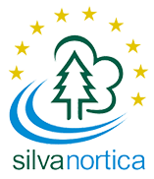
Získali jsme grant na další projekt

Sdružení Jihočeská Silva Nortica schválilo přidělení grantu na náš projekt nazvaný „Česko-rakouská spolupráce při realizaci projektového vyučování“. Jedná se o projekt, jehož vyvrcholením bude uspořádání jubilejní X. Regionální výstavy ovoce, která se bude letos připravovat za přímé účasti žáků Landwirtschaftliche Fachschule z Edelhofu a proběhne ve dnech 9. – 11. října 2009. Součástí výstavy budou již tradičně doprovodné akce jako jsou odborné přednášky, pomologická poradna, ochutnávky ovoce, včelařská expozice, soutěže o „Jablko školy“, „Jablko výstavy“ a o nejlepší vystavovanou kolekci ovoce. Výstavu doplní i dekorativní vazby a kulturní program „Jablko v dějinách lidstva“.
Kdo je poskytovatelem grantu? Sdružení právnických osob Jihočeská Silva Nortica /Severní les/. Jedná se o dobrovolné sdružení obcí, měst a dalších právnických osob v české části euroregionu. Počet obyvatel členských měst a obcí je více než 260 000. Sdružení je programově zaměřeno na přeshraniční spolupráci s obcemi, městy a vyššími celky veřejné správy příhraničního regionu Dolního Rakouska. Na založení sdružení byl získán příspěvek z programu Evropské unie.
Cíle Euroregionu Silva Nortica: rozvinutý euroregion, dobré sousedství, spokojení občané, všestranná spolupráce, odstranění hranic a rozdílů mezi regiony.
Přispět ke splnění těchto cílů si klade za úkol i náš projekt česko-rakouské spolupráce na úseku vzdělávání. Jeho význam je nejenom v tom, že přispěje ke zlepšení názornosti výuky a k atraktivnějšímu osvojování učiva na obou spolupracujících školách, ale je i motivací pro výuku němčiny a vznik nových přátelstvích mezi žáky.

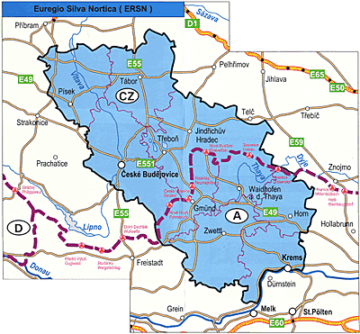
Ing. Miloslava Škardová

